

DISEÑO DE SISTEMAS

DE INFORMACIÓN  
TRABAJO PRÁCTICO INTEGRADOR



**ALUMNOS**:

* AGUIRRE, JULIAN
* DOMINGUEZ, EDGAR NAHUEL
* OBREGÓN, ELÍAS
* PUJALTE, DENISE
* ROBALES, LAUTARO
* ROMERO BRUNO, MALENA
* SÁEZ FRANCI, JULIANA
* VERON, VALERIA
* ZURLO, MAXIMILIANO

**DOCENTES**:

* ING. VALERIA C. SANDOBAL VERÓN
* ING. GERMÁN GAONA

**GRUPO N°**: 10 **AÑO**: 2024

ÍNDICE

ESCENARIO 2

MODELO DE CASOS DE USO 3

DESCRIPCIÓN DE CU 4

1. Consultar información de vehículo 4

Diagrama de clases 5

Tarjetas CRC 5

Diagrama de Secuencia 7

2. Asignar mecánico a turno 8

Diagrama de clases 9

Tarjetas CRC 9

Diagrama de Secuencia 11

3. Consultar información de tarifas 12

Diagrama de clases 13

Tarjetas CRC 13

Diagrama de Secuencia 15

TECNOLOGÍAS USAR EN LA IMPLEMENTACIÓN 15

# 

# ESCENARIO

El reconocido taller de la zona, dirigido por Ricardo Rueda, busca homologar sus instalaciones para realizar Revisiones Técnicas Obligatorias (RTO) de vehículos. Convoca a la consultora SoftWAR para implementar un sistema de información que agilice la operativa. Participan Ricardo, Cecilia Rueda y el Ing. Luis Unzué.

* Se discuten los pasos para cumplir con las normativas de la CNRT y se esclarece el proceso que ocurre en el establecimiento para realizar las revisiones.
* Se establece que los clientes deben presentar documentación específica y se sugiere implementar un sistema de turnos para evitar largas esperas.
* Se detalla la variación de aranceles según el tipo de vehículo y su uso, junto con detalles de cómo desean que se realicen los pagos.
* Se destaca la importancia de seguir procedimientos estrictos de verificación, marcando defectos con niveles de gravedad.
* Se acuerda generar informes específicos para auditorías y control interno.

Para finalizar, se programó una reunión posterior para avanzar en el proyecto y acordar temas contractuales.

# MODELO DE CASOS DE USO

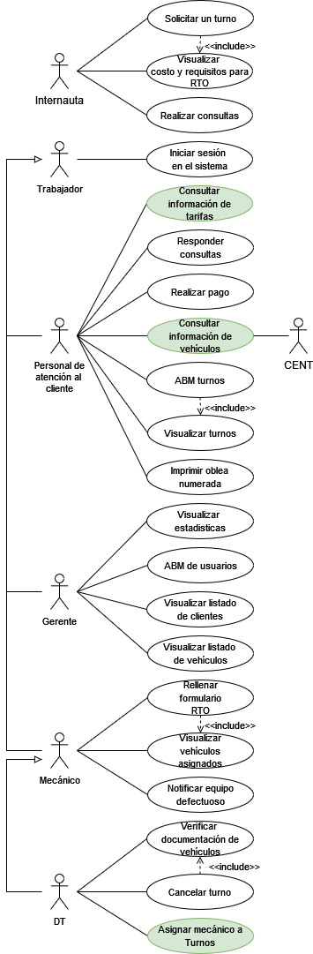

**Modificaciones:**

Consideramos necesaria la adición del actor externo del CENT para corroborar la información de un vehículo en el caso de uso de “Consultar información de vehículos”

# DESCRIPCIÓN DE CU

## *Consultar información de vehículo*

**Caso de uso con revisiones:**

| **Nombre de Caso de Uso:** Consultar información de vehículos | |
| --- | --- |
| **Autor:** | Grupo 10 |
| **Fecha:** | 24/04/2024 |
| **Descripción:**  El sistema permite al personal ingresar matrículas y obtener información de vehículos desde el CENT. | |
| **Actor:** Personal de Atención al Cliente | |
| **Pre-condición:**  Existencia de solicitud de turno a confirmar. | |
| **Camino Estándar:** | |
| **1.** El personal de atención al cliente ingresa a la sección “Información de Vehículos”.  **2.** El personal de atención al cliente ingresa la matrícula del vehículo.  **3.** El sistema solicita al CENT la información de la matrícula ingresada.  **4.** El sistema almacena la información del vehículo obtenida del CENT.  **5.** El sistema muestra información del vehículo (periodicidad, papeles a presentar, apoderado,estado en el Registro Nacional Vehicular, etc)  **6.** El personal de atención al cliente selecciona “volver al menú principal”  **7.** Finaliza CU | |
| **Camino Alternativo** | |
| **4.A** Vehículo inexistente:  **4.A.1** El sistema indica que no existe información asociada a la matrícula ingresada.  Vuelve al paso 6  **4.B** Problema de comunicación con el CENT:  **4.B.1** El sistema informa que no puede establecer conexión con el CENT para obtener la información del vehículo.  Vuelve al paso 6  **5.A** Selección  **5.A.1** El personal de atención al cliente selecciona “imprimir”  **5.A.2** El sistema imprime la información del vehículo  Vuelve al paso 6 | |
| **Post-condición:**  Información disponible para el personal | |

**Consideraciones:** los turnos deben solicitarse por medio del sistema sin excepción, en caso de que el cliente se acerque personalmente al taller a solicitar un turno, el personal de atención al cliente deberá completar la solicitud de igual manera a como lo haría el cliente mismo en el sistema.

Una vez el cliente haya hecho la solicitud del turno, esta información quedará registrada en el sistema, es de esta manera que el personal de atención al cliente puede acceder a la matrícula del auto y así consultar por su estado.

## Diagrama de clases

## 

## Tarjetas CRC

| **Nombre de la clase**: Taller |
| --- |
| **Propósito**: Representa la clase principal que gestiona el Sistema |
| **Responsabilidad**:   * Conoce los datos requeridos sobre la documentación del vehículo |
| **Colaboración**:   * Documentación |

| **Nombre de clase:**  Documentación |
| --- |
| **Propósito:** Es la clase que representa los datos de los vehículos existente en el sistema CENT |
| **Responsabilidad:**   * Almacenar datos(apoderado, papeles,etc) de los vehículos aprobados por el CENT |
| **Colaboración**:   * Taller |

| **Nombre de la clase:** UICENT |
| --- |
| **Propósito:** Representa la clase que posibilita la interacción entre nuestro sistema y el sistema CENT |
| **Responsabilidad:**   * Recibir los mensajes de consulta de información de vehículos   Mostrar la información del vehículo consultado |
| **Colaboración:**   * CtrlCtarVehic |

| **Nombre de la clase:** UICtarVehic |
| --- |
| **Propósito:** Representa la clase que posibilita la interacción entre el sistema y el actor para realizar la consulta de la información de un vehículo |
| **Responsabilidad:**  Recibir la información de matrícula del vehículo  Mostrar la validación de la existencia de un vehículo  **Colaboración:** CtrlCtarVehic |

| **Nombre de la clase:** CtrlCtarVehic |
| --- |
| **Propósito:** Representa la clase encargada de conocer las acciones necesarias para llevar a cabo la consulta de la información de vehículos |
| **Responsabilidad:**   * Crear la UI. * Enviar mensajes al sistema CENT para la confirmación de la existencia del vehículo * Enviar mensajes al sistema CENT para recibir información de un vehículo existente * Recibir la información de la validación de la existencia de un vehículo * Recibir la información sobre el vehículo existente * Conocer información sobre la UICENT en la gestión de consultas externas. * Conocer la información del vehículo existente |
| **Colaboración:**   * UICENT * UICtarVehic * Documentación |

## Diagrama de Secuencia

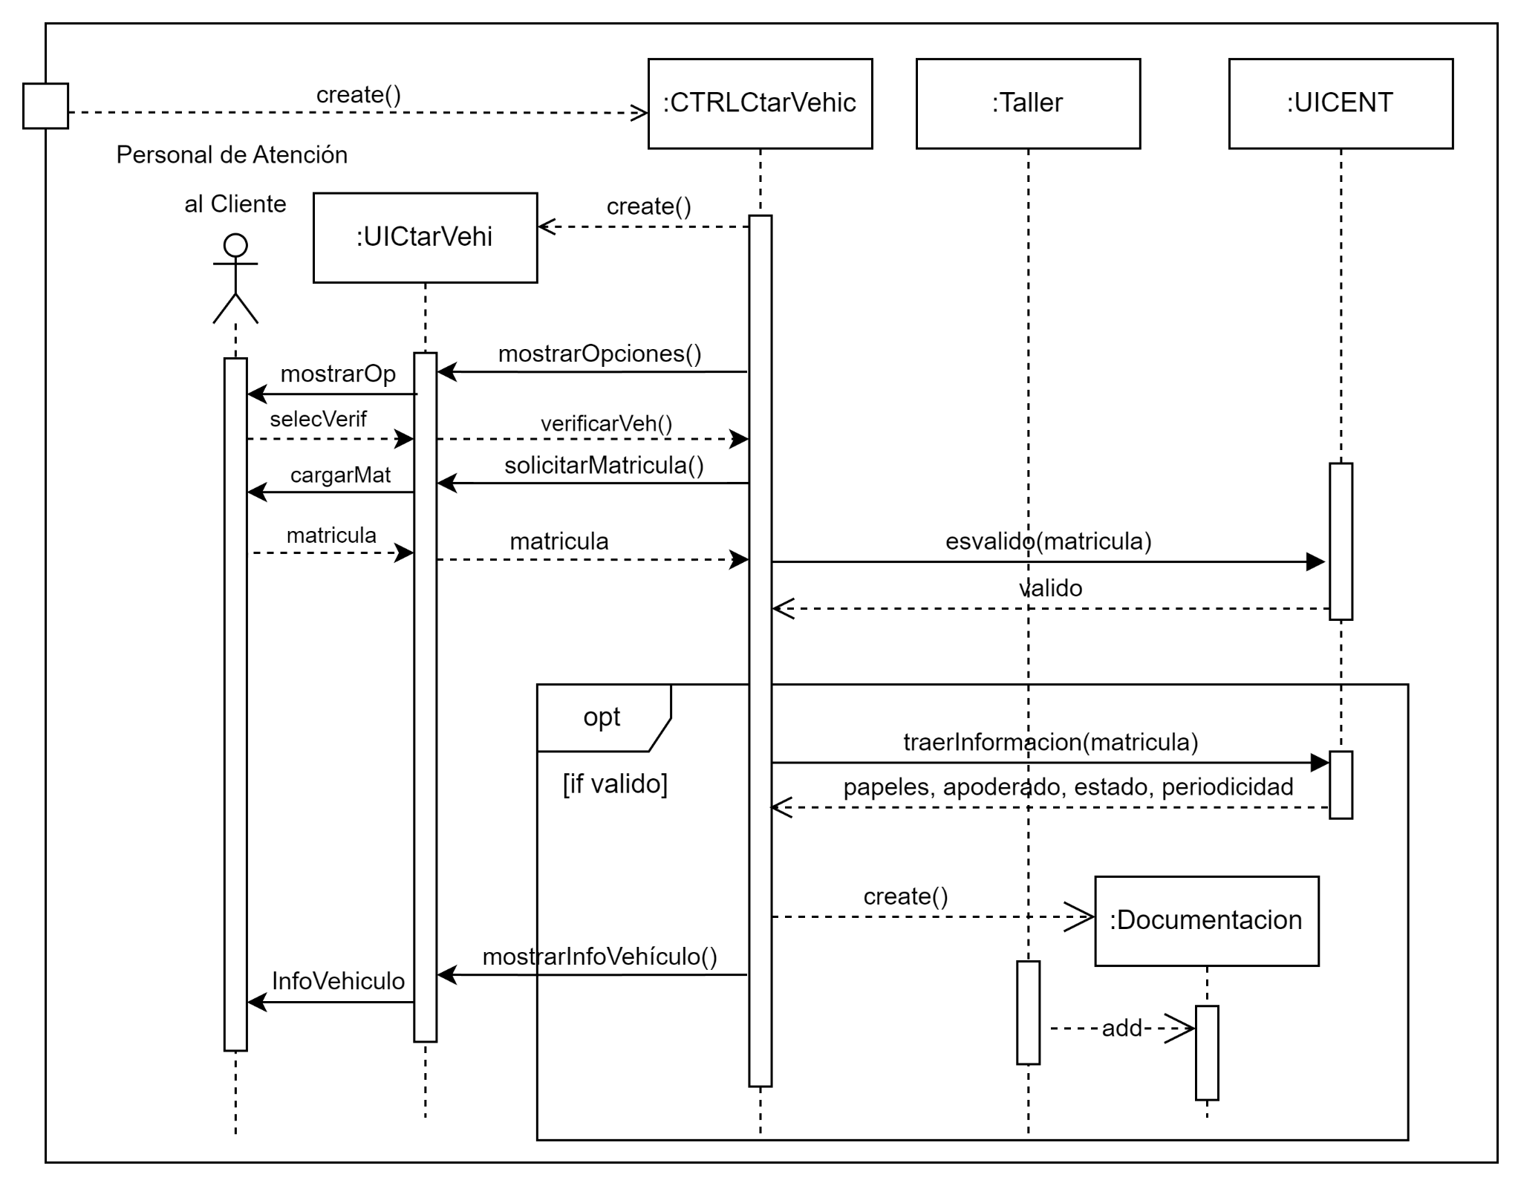

## *Asignar mecánico a turno*

| **Nombre de Caso de Uso:** Asignar mecánico a turno | |
| --- | --- |
| **Autor:** | Grupo 10 |
| **Fecha:** | 24/04/2024 |
| **Descripción:**  El DT selecciona un mecánico disponible de la lista y lo asigna a un turno | |
| **Actor:** Director Técnico | |
| **Pre-condición:**  Turno previamente aprobado | |
| **Camino Estándar:** | |
| **1.** El DT ingresa a la sección “Visualizar turnos sin mecánico asignado”  **2.** El sistema muestra los turnos disponibles  **3**. El DT selecciona un turno  **4.** El sistema despliega una lista de mecánicos según su orden de disponibilidad, incluyendo información como nombre y especialidad.  **5.** El DT selecciona un mecánico libre.  **6.** El sistema asigna el mecánico al turno.  **7.** El sistema envía una notificación al mecánico seleccionado informándole de la asignación del turno.  **8.** El sistema regresa al menú principal  **9.** Finaliza CU | |
| **Camino Alternativo** | |
| **1.A.** No hay turnos pendientes  **1.A.1.** El sistema muestra un mensaje que informa que no hay turnos pendientes.  Finaliza CU  **3.A.** No hay mecánicos disponibles  **3.A.1.** El sistema muestra un mensaje que informa que no hay mecánicos disponibles.  Finaliza CU  **4.A** Error en la asignación de mecánico:  **4.A.1** El sistema muestra un mensaje de error indicando que no se pudo asignar el vehículo al mecánico y le solicita al DT que lo intente nuevamente.  Vuelve a 2 del Camino Estándar | |
| **Post-condición:**  Vehículo asignado a mecánico | |

## 

## 

## 

## 

## Diagrama de clases

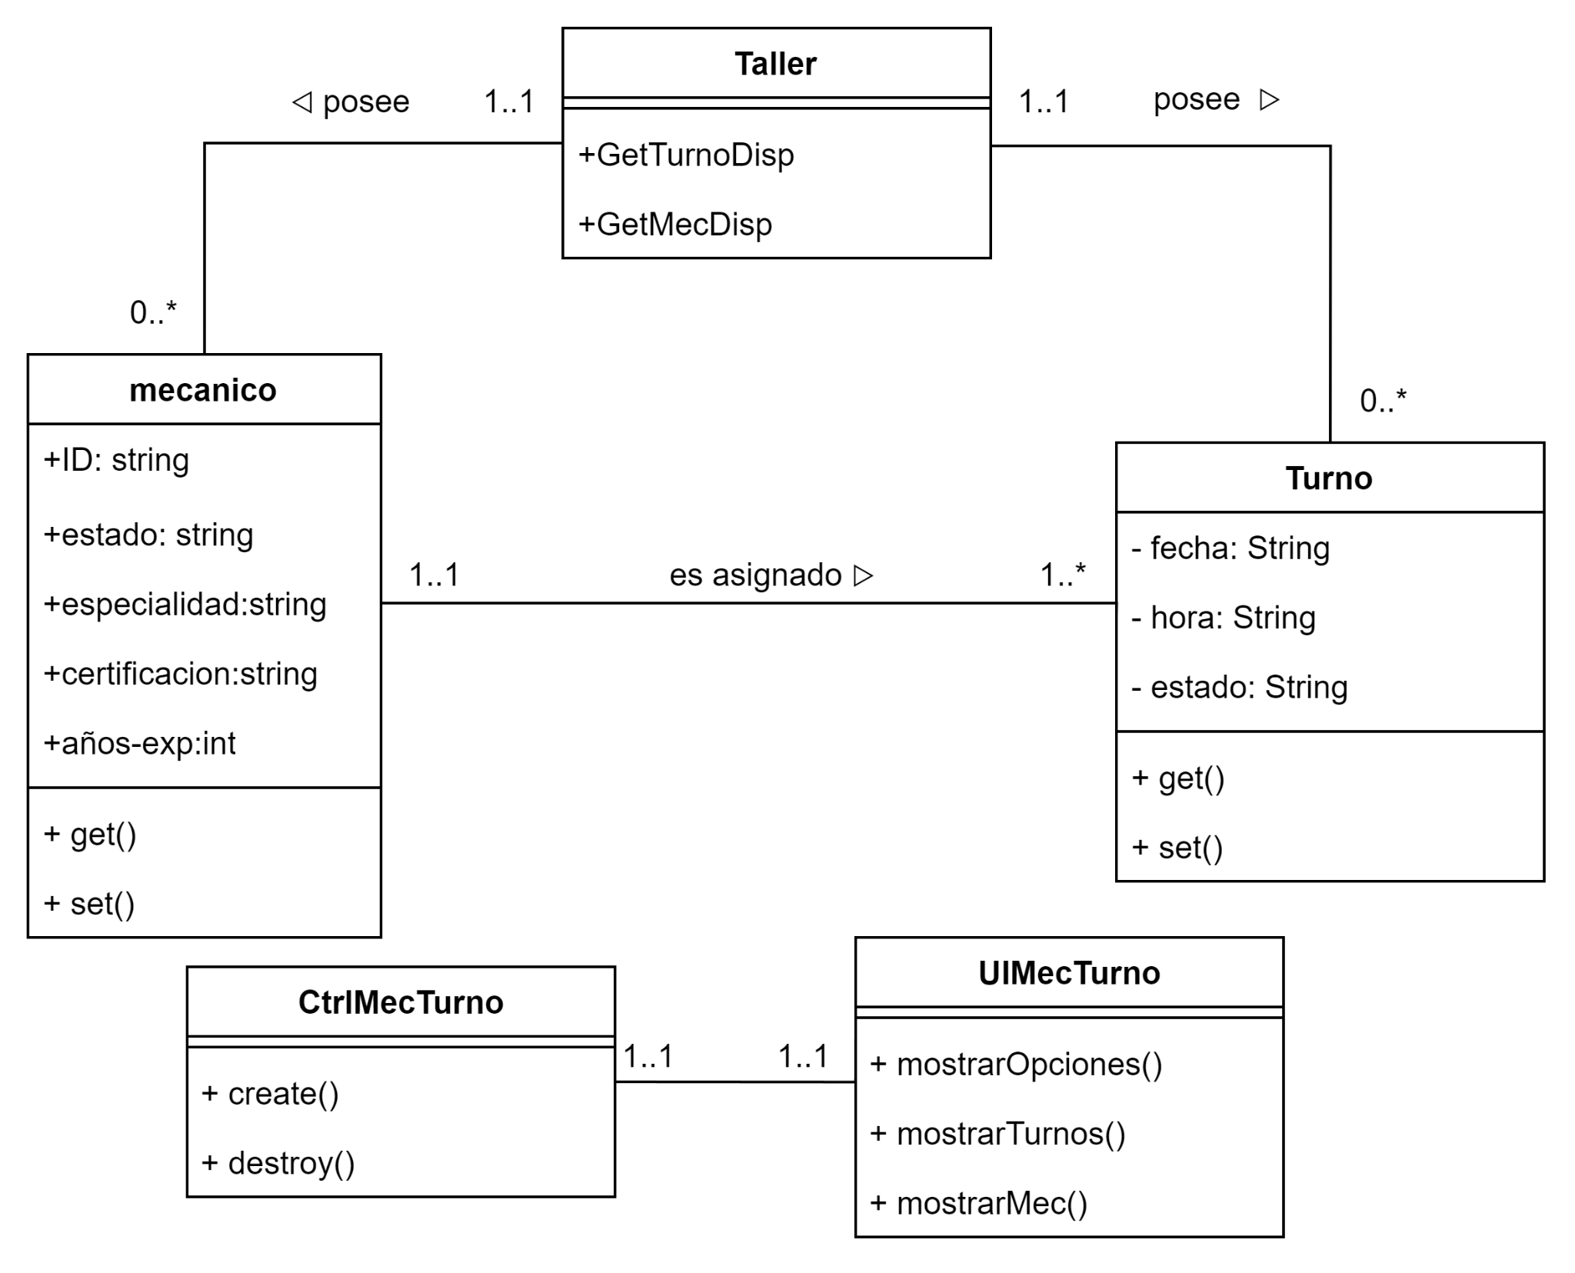

## Tarjetas CRC

| **Nombre de la clase**: Taller |
| --- |
| **Propósito**: Representa la clase principal que gestiona el Sistema |
| **Responsabilidad**:   * Conoce los datos requeridos sobre la disponibilidad de turnos y mecánicos |
| **Colaboración**:   * Mecánico * Turno |

| **Nombre de la clase**: Turno |
| --- |
| **Propósito**: Representa los turnos de revisión asignados a los vehículos. |
| **Responsabilidad**:   * Conoce la información de los turnos * Conoce el mecánico al que fue asignado |
| **Colaboración**:   * Taller * Mecánico |

| **Nombre de la clase**: Mecánico |
| --- |
| **Propósito**: Representa a los mecánicos disponibles en el taller. |
| **Responsabilidad**:   * Almacenar información acerca de los mecánicos * Conocer los turnos a los cuales fueron asignados |
| **Colaboración**:   * Turno |

| **Nombre de la clase**: CtrlMecTurno |
| --- |
| **Propósito**: Representa la clase encargada de gestionar la asignación de mecánicos a los turnos. |
| **Responsabilidad**:   * Crear la UI para asignar mecánicos a turnos. * Enviar mensajes para la asignación de mecánicos a los turnos. * Recibir confirmaciones de asignación de mecánicos. |
| **Colaboración**:   * UIMecTurno. * Turno. * Mecánico. |

| **Nombre de la clase**: UIMecTurno |
| --- |
| **Propósito**: Representa la clase que posibilita la interacción entre el sistema y el Director Técnico para asignar mecánicos a los turnos. |
| **Responsabilidad**:   * Recibir la información del turno a asignar. * Mostrar la lista de mecánicos disponibles. * Permitir la selección de un mecánico para el turno. * Enviar la solicitud de asignación al CtrlMecTurno. |
| **Colaboración**:   * CtrlMecTurno. * Director Técnico. |

## Diagrama de Secuencia

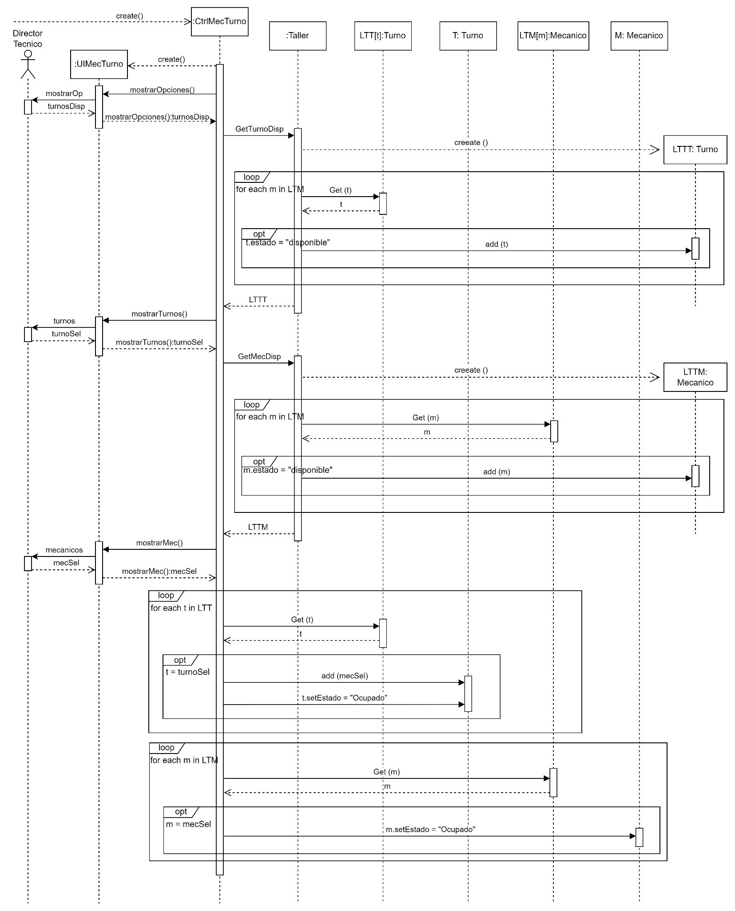

## *Consultar información de tarifas*

**Caso de uso con revisiones:**

| **Nombre de Caso de Uso:** Consultar información de tarifas | |
| --- | --- |
| **Autor:** | Grupo 10 |
| **Fecha:** | 24/04/2024 |
| **Descripción:**  El personal de atención al cliente completa un formulario en la sección "Tarifas" con los detalles del vehículo y el sistema muestra los costos de la revisión. | |
| **Actor:** Personal de Atención al Cliente | |
| **Pre-condición:**  Tarifas actualizadas registradas en el sistema | |
| **Camino Estándar:** | |
| **1.** El personal de atención al cliente ingresa a la sección de “Tarifas”.  **2.** El personal de atención al cliente ingresa la información del vehículo (modelo y utilidad).  **3.** El sistema mostrará los costos de la revisión del vehículo.  **4.** Finaliza CU. | |
| **Camino Alternativo**: | |
| **2.A.** No existe información de tarifa para ese vehículo  **2.A.1.** El sistema despliega un mensaje que notifica que no hay información relacionada al vehículo.  **2.A.2.** Vuelve a 4 | |
| **Post-condición:**  Información de la tarifa disponible para el personal | |

**Consideraciones:** El sistema almacena las tarifas y, al ingresar los detalles del vehículo, filtra automáticamente el precio a cobrar según el tipo de vehículo y su utilidad.

## Diagrama de clases

## 

## Tarjetas CRC

| **Nombre de la clase**: Taller |
| --- |
| **Propósito**: Representa la clase principal que gestiona el Sistema |
| **Responsabilidad**:   * Conoce los datos requeridos sobre las tarifas de los vehículos |
| **Colaboración**:   * Tarifa |

| **Nombre de la clase**: Tarifa |
| --- |
| **Propósito**: Representa los datos de las tarifas asociadas a las revisiones técnicas de los vehículos. |
| **Responsabilidad**:   * Almacenar los detalles de las tarifas para diferentes tipos de vehículos y servicios. * Proveer información de tarifas cuando se consulta. * Filtrar tarifas según los detalles específicos del vehículo (tipo, modelo, marca, año, utilidad, etc.). |
| **Colaboración**:   * Taller * Vehículo |

| **Nombre de la clase**: UICtarTarifa |
| --- |
| **Propósito**: Representa la clase que posibilita la interacción entre el sistema y el actor para consultar la información de tarifas. |
| **Responsabilidad**:   * Recibir la información del vehículo. * Mostrar la lista de tarifas correspondientes al tipo de vehículo. * Permitir la selección y consulta de tarifas. |
| **Colaboración**:   * CtrlCtarTarifa. |

| **Nombre de la clase**: CtrlCtarTarifa |
| --- |
| **Propósito**: Representa la clase encargada de conocer las acciones necesarias para llevar a cabo la consulta de la información de tarifas. |
| **Responsabilidad**:   * Crear la UI para la consulta de tarifas. * Enviar solicitudes para obtener tarifas según el tipo de vehículo. * Recibir y mostrar la información de tarifas. |
| **Colaboración**:   * UICtarTarifa. * Tarifa. |

## Diagrama de Secuencia

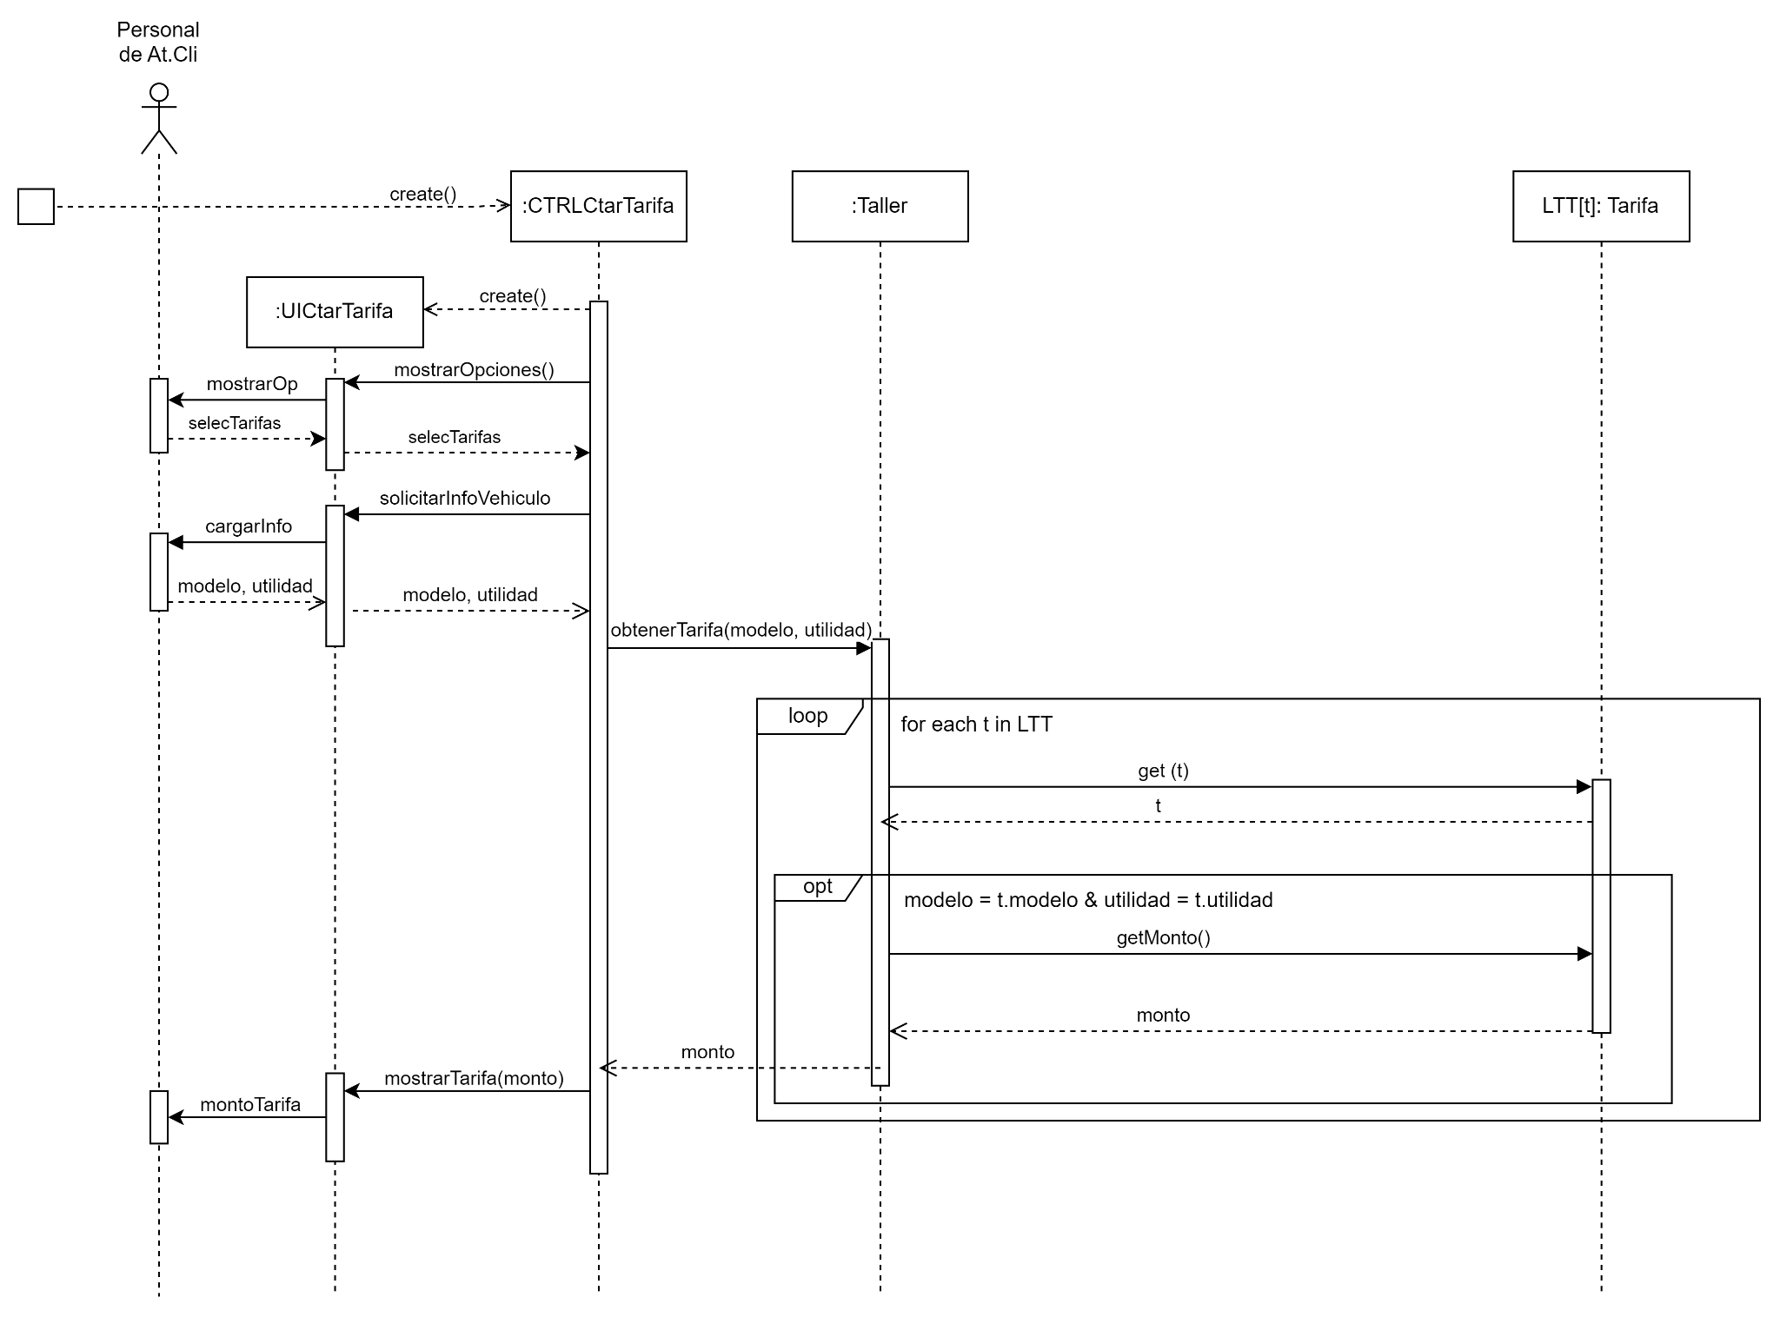

# TECNOLOGÍAS A USAR EN LA IMPLEMENTACIÓN

**Backend**

Django (arquitectura MVC, Modelo-Vista-Controlador)

c/ Entity framework trabajando con postgresql/sqlite.

**Frontend**

Svelte (con el metaframework sveltekit)

**Capturas de la implementación del CU “Asignar mecánico a turno”**